10. A feladat a Kádár-korszakra vonatkozik.
Elemezze ismeretei segítségével a táblázatok adatait a megadott szempontok szerint!

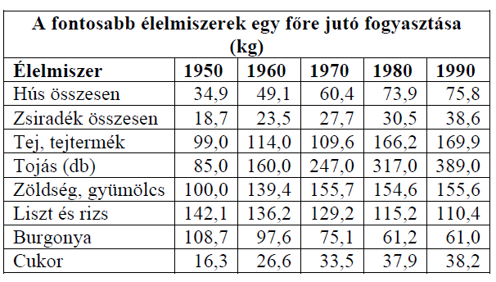
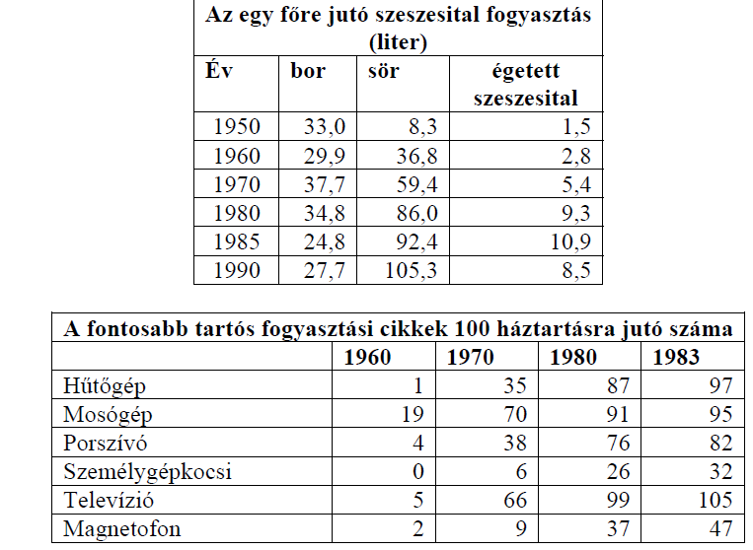

a) Határozza meg a Kádár-korszak kezdő és befejező évszámát!
…………………………………………………………… (Elemenként 0,5 pont)
b) Állapítsa meg konkrét példával az élelmiszerfogyasztás változásának két fő
tendenciáját!
………………………………………………………………………. (1 pont)
………………………………………………………………………. (1 pont)
c) Hogyan hatott a nők mindennapi életére a tartós fogyasztási cikkek számának
változása? (0,5 pont)
………………………………………………………………………………………….
d) Állapítsa meg a szeszesital-fogyasztás alakulásának tendenciáját, majd említsen
egy lényeges társadalmi okot, amely azt magyarázza!
Tendencia:………………………………………………………………………..(0,5 pont)
Ok:…………………………………………………………………………………………
……………………………………………………………………………………...(1 pont)

Megoldás
10. Kádár-korszak (Összesen 5 pont.)
a) 1956–1989 (Elemenként 0,5 pont)
b) növekedés (fehérjék, cukor, zsírok, zöldség-gyümölcs) (1 pont)
csökkenés (liszt, rizs, burgonya) (1 pont)
c) A háztartási munkák időigénye csökkent vagy megnövekedett a szabadidő. (0,5 pont)
d) növekedés (0,5 pont)
pl.: a túlhajszolt életmód; az egyéni boldogság keresése; a családi kapcsolatok bomlása; a
fiatalok kiúttalansága. (1 pont)
(A c) és d) pontra más, hasonló értelmű megoldás is elfogadható.)

